中国证券登记结算有限责任公司深圳分公司协助执法业务表单

人民法院
协助查询通知书（查询证券样例）
字( )第 号
中国证券登记结算有限责任公司深圳分公司/***证券公司***营业部：
请协助以下事项：
请协助查询被执行人（姓名或名称） ，身份证号码或注册号码 ，证券账户号码 (如有)的证券持有情况/冻结情况/自 年 月 日起至 年 月 日的持有变更情况。
附：
盖 章
年 月 日

联系人：
联系电话（办公）： （手机）：

人民法院
协助执行通知书（初始业务样例）
字( )第 号
中国证券登记结算有限责任公司深圳分公司：
关于 一案，我院作出的 已经发生法律效力。因 ，根据 法的规定，请协助执行以下事项：
请协助冻结/司法标记/轮候冻结被执行人（姓名或名称） 名下证券资产。
具体执行情况以贵司出具的《证券司法执行要求明细单》为准。
业务单号：
附：
盖 章
年 月 日

联系人：
联系电话（办公）： （手机）：
电子邮箱：
联系地址： 邮编：

人民法院
协助执行通知书（委托执行初始业务样例）
字( )第 号
中国证券登记结算有限责任公司深圳分公司：
关于 一案，我院作出的 已经发生法律效力。因 ，根据 法的规定，请协助执行以下事项：
请协助执行被执行人（姓名或名称） 名下证券资产。
具体执行情况以贵司出具的《证券司法执行要求明细单》为准。
业务单号：
附：
盖 章
年 月 日

联系人：
联系电话（办公）： （手机）：
电子邮箱：
联系地址： 邮编：
初始业务《证券司法执行要求明细单》（样例）
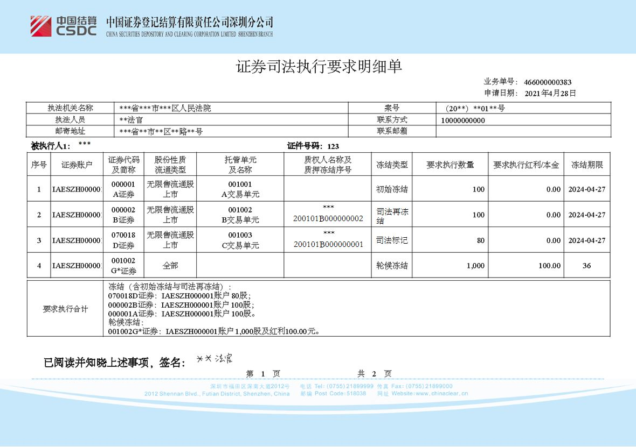
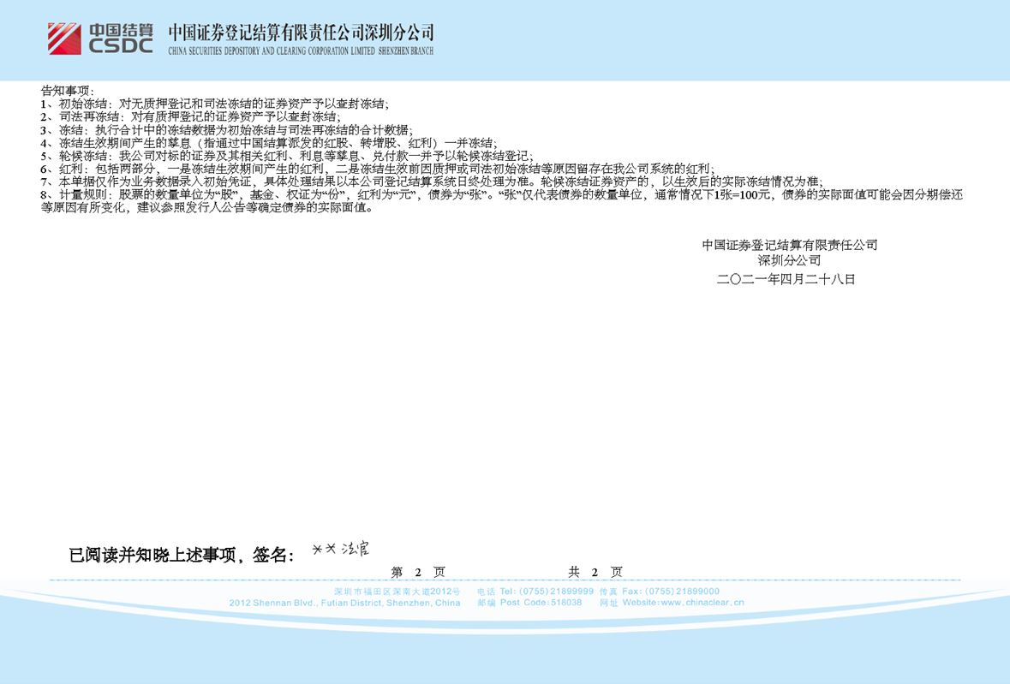
人民法院
协助执行通知书（延续业务样例）
字( )第 号
中国证券登记结算有限责任公司深圳分公司：
关于 一案，我院作出的 已经发生法律效力。因 ，根据 法的规定，请协助执行以下事项：
请协助执行被执行人（姓名或名称） 名下证券资产。
具体执行情况以贵司出具的《证券司法执行要求明细单》为准。
业务单号：
所有财产均通过中国结算深圳分公司/最高院查控网冻结在 案号下。
附：
盖 章
年 月 日

联系人：
联系电话（办公）： （手机）：

延续业务《证券司法执行要求明细单》（样例）
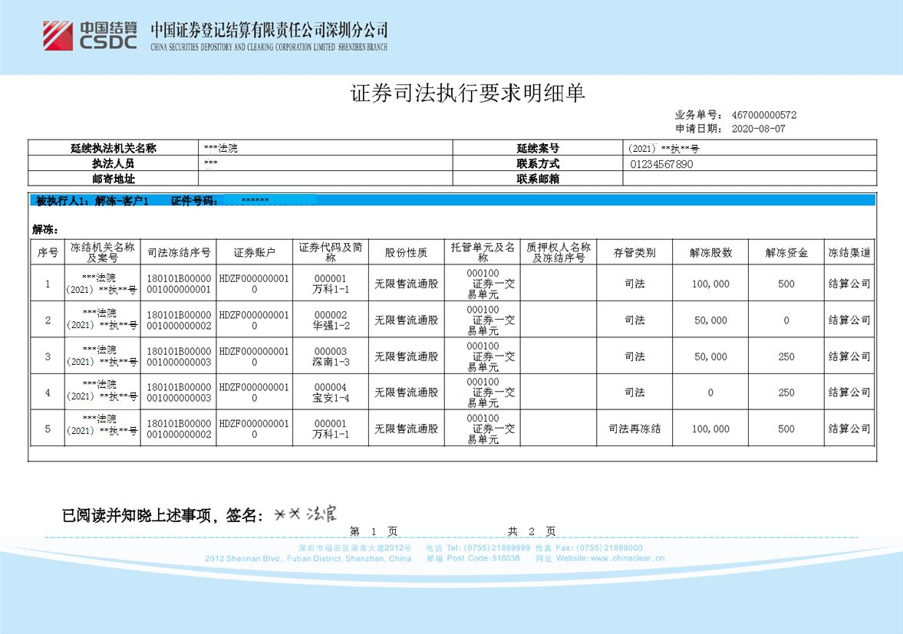
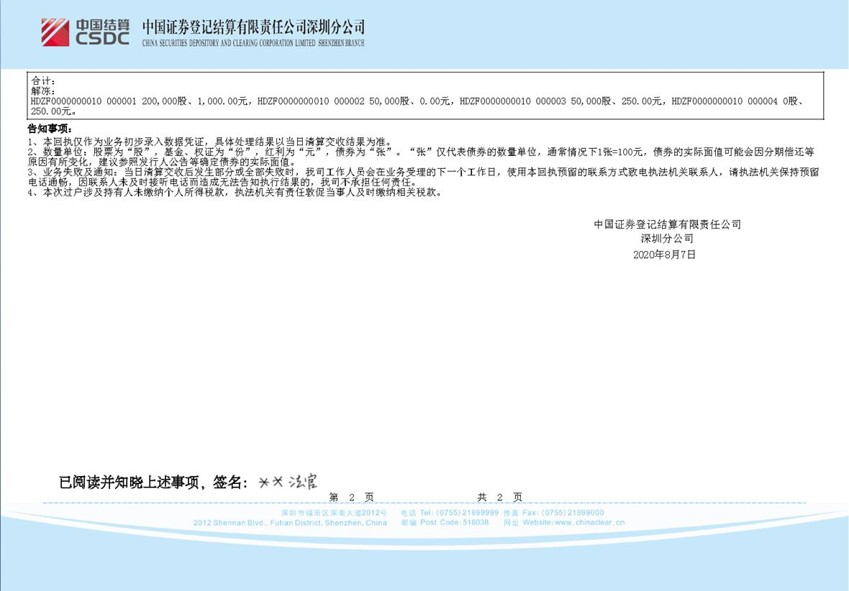
人民法院
协助执行通知书（可售调整样例）
字( )第 号
***证券公司***营业部：
关于 一案，我院作出的 已经发生法律效力。因 ，根据 法的规定，请协助执行以下事项：
因强制变现的需要，请协助将被执行人（姓名或名称） ，证券账户号码 ，所持证券简称 ，证券代码 ，股份性质 ，共 股及红利 元，原在你公司/中国结算深圳分公司/最高院查控网办理的冻结/司法标记变为可售冻结，并控制该被执行人的资金账户。
原冻结通知书案号为： 。
附：
盖 章
年 月 日

联系人：
联系电话（办公）： （手机）：
人民法院
协助执行通知书（证券司法扣划样例）
字( )第 号
中国证券登记结算有限责任公司深圳分公司/***证券公司***营业部：
关于 一案，我院作出的 已经发生法律效力。因 ，根据 法的规定，请协助执行以下事项：
请将被执行人（姓名或名称） ，证券账户号码 ，持有证券简称 ，证券代码 ，股份性质 ，共 股及红利 元，以每股人民币 元，扣划到 名下，证券账户号码 ，转入方托管单元为 。
□所扣划证券已办理质押登记。
□办理司法扣划的同时一并解除以上的司法冻结及质押登记。
原冻结通知书案号为 。
附：
盖 章
年 月 日
联系人：
联系电话（办公）： （手机）：

